**UŽÍVATEĽSKÝ MANUÁL - PROGRAM PRE VÁHY BIG-BAG ALYA**

ALYA, s.r.o., Levočská 4667/38A, 058 01 POPRAD

e-mail: alya@alya.sk

# Úvod

Program je dodávaný spolu s PC, na ktorom je predinštalovaný. Automaticky sa spúšta pri štarte PC a vtedy začne komunikovať s jednotlivými váhami. Navážené hodnoty spolu s ďalšími informáciami ukladá do lokálnej databázy. Hodnoty je možné zobraziť v užívateľskom rozhraní, ktoré sa otvorí kliknutím na príslušnú ikonu na pracovnej ploche Windows, prípadne manuálnym otvorením webového prehliadača a zadaním adresy <http://localhost:5000/>.

# Užívateľské rozhranie

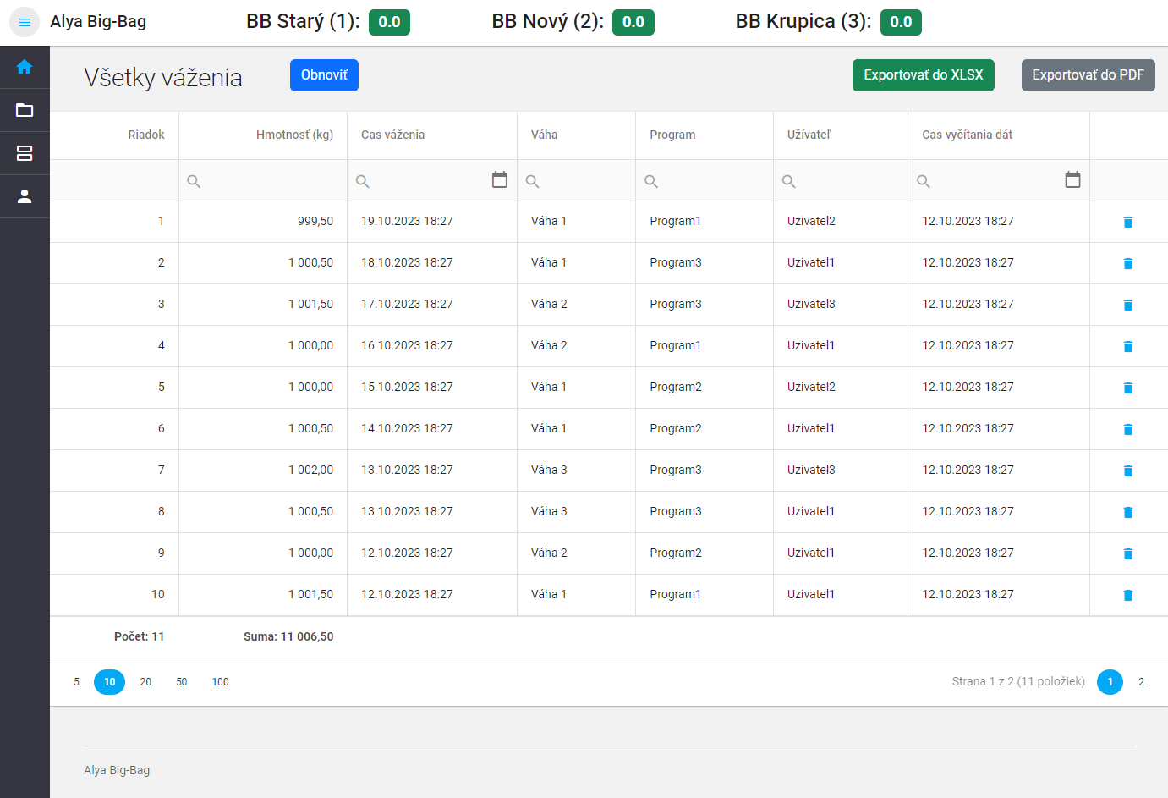

V hornom menu je zobrazované spojenie s jednotlivými váhami. Ak je spojenie nadviazané, svietia na zeleno a zobrazujú aktuálne hodnoty váh (v kg). Pri neúspešnom pripojení sú označené na červeno.

Na hlavnej obrazovke sú zobrazené všetky váženia zo všetkých váh formou tabuľky, ktorá obsahuje rôzne stĺpce. Prvotne sú údaje zoradené podľa času váženia od najnovšieho, no zoradzovať je možné aj kliknutím na ľubovoľný stĺpec (vzostupne / zostupne). Údaje je taktiež možné filtrovať (kliknutím na ikonu lupy pod hlavičkou stĺpca je možné vybrať z rôzných filtrovacích operácií), filtre stĺpcov je možné kombinovať. Pri časových údajoch je možné pri kliknutí na ikonu kalendára možné vybrať dátum a čas. Každý záznam je možné zmazať cez ikonu koša napravo v pravej časti tabuľky. V dolnej časti tabuľky sú súčtové hodnoty (počet záznamov a suma váh), ktoré sa menia podľa aktuálneho filtra. V najspodnejšej časti tabuľky je možné prepínať medzi stránkami (vpravo) a meniť stránkovanie - počet záznamov na stránku (naľavo).

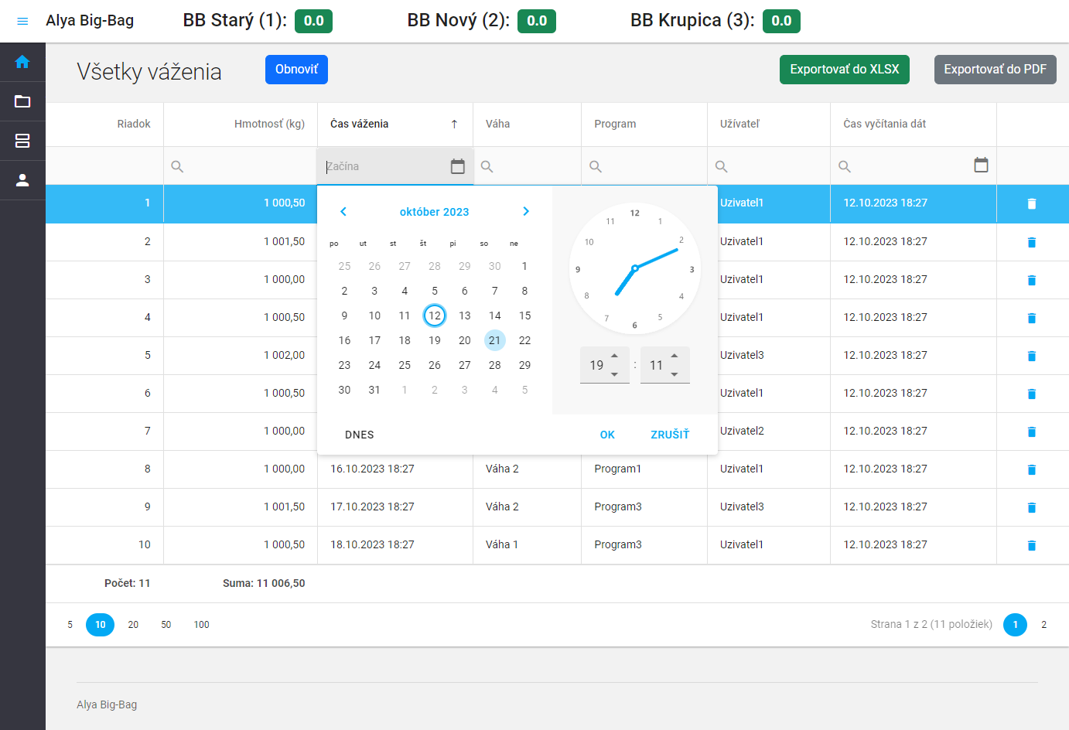

Výber dátumu a času na filtráciu

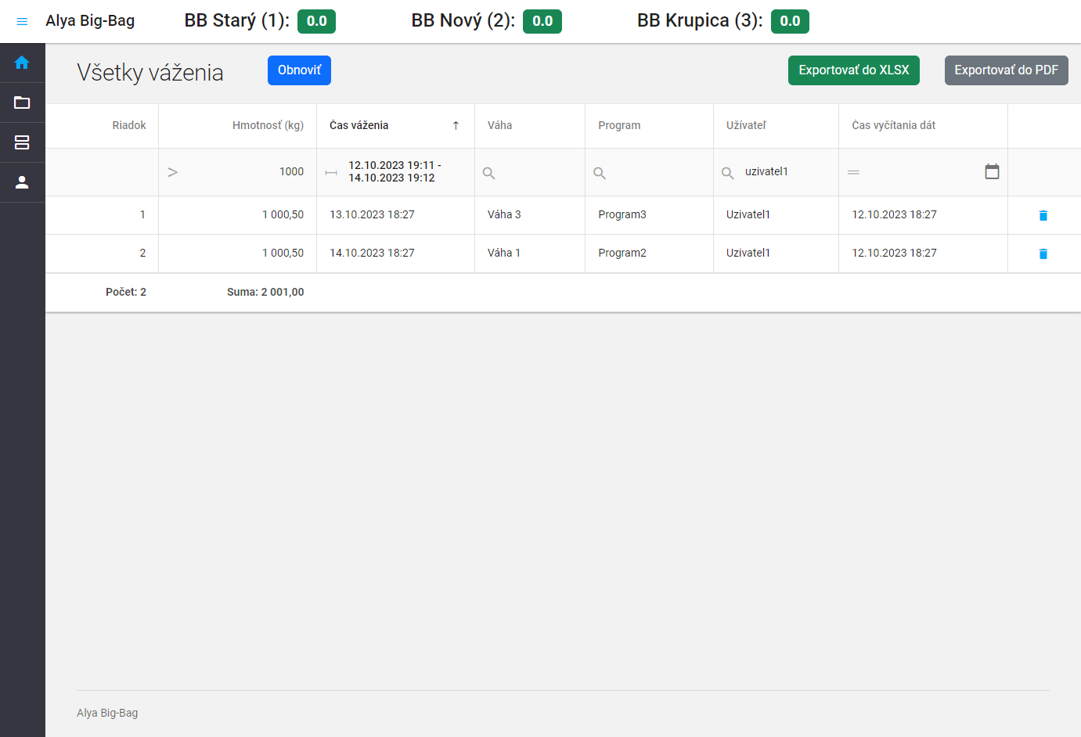

Vyfiltrované dáta pomocou rôznych filtrov

Aktuálne vyfiltrované údaje je možné exportovať do formátu pre Excel - zelené tlačidlo “Exportovať do XLSX” alebo vygenerovať súhrnný report vo formáte PDF pre aktuálne filtre a súčtové hodnoty - sivé tlačidlo “Exportovať do PDF”

Novo načítané hodnoty, ktoré sa uložili do databázy počas toho, ako je otvorené užívateľské rozhranie, sa zobrazia po kliknutí na modré tlačidlo “Obnoviť” (alebo znovunačítaním stránky).

V ľavom menu je možné prepinať medzi obrazovkou pre všetky váženia, alebo je možné vybrať zobrazenie vážení konkrétnej váhy.

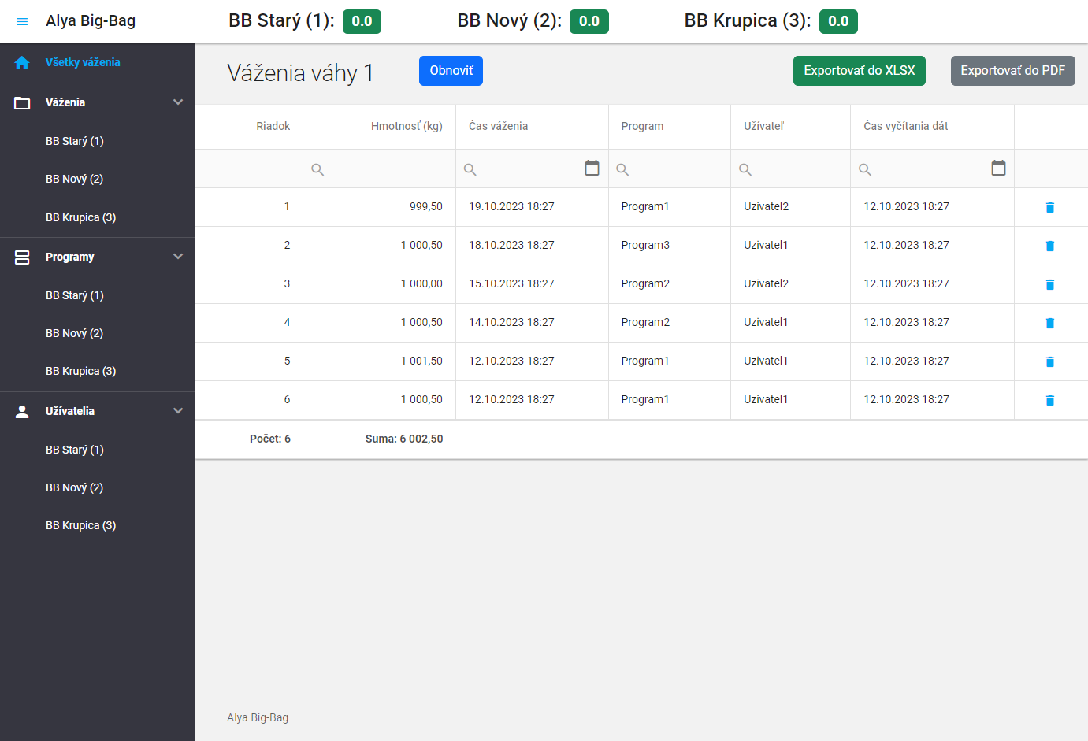

Pre jednotlivé váhy je možné zobraziť ich nastavené programy a užívateľov. Zmeny je možné vykonávať len priamo cez displej zariadení.

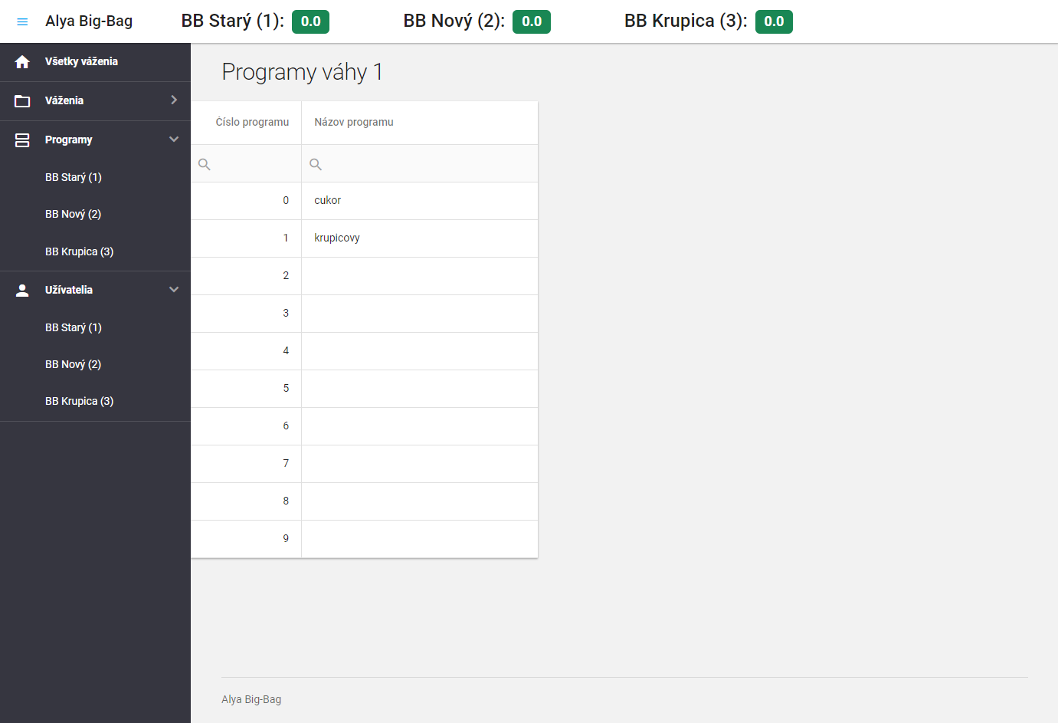

Programy váhy

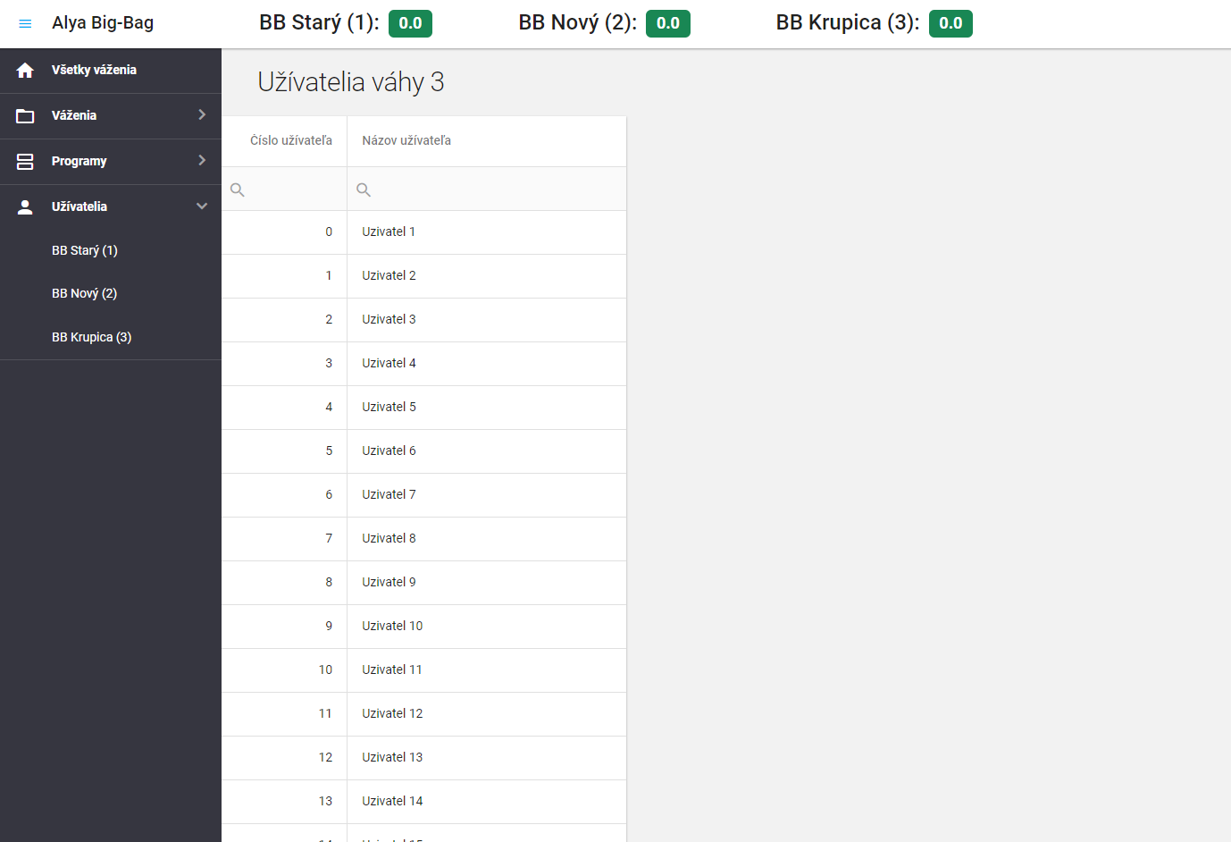

Užívatelia váhy

# Riešenie problémov

Pri výpadku programu sa zobrazí pri otvorenom užívateľskom rozhraní v hornom menu červená hláška “Server je nedostupný”, čo znamená, že dáta nie sú z váh vyčítavané a nie sú ukladané do databázy. Opätovný pokus o načítanie stránky alebo otvorení programu cez ikonu na ploche zobrazí chybu načítania stránky. Najjednoduchší spôsob, ako vtedy program znovu spustiť, je reštartnúť PC.

Chyby a rôzne stavy sú logované do súboru v **C:\BigBag\Program\data\log.txt**.

V konfiguračnom súbore **C:\BigBag\Program\configuration.json** je možné vypínať / zapínať vyčítavanie z konkrétnych váh (nastavením **ReadData** pre váhu na **false** / **true**)

v prípade, že by nejaká z nich vypadla alebo sa prestala používať - v opačnom prípade sa bude program opakovane neúspešne pokúšať spojiť s váhou, čo spomalí komunikáciu so zvyšnými. V konfiguračnom súbore sú nastavené aj konkrétne IP adresy a porty, z ktorých sa vyčítavajú údaje váh. Pri zmene konfiguračného súboru je potrebné reštartnúť PC.

